Kostel sv. Lazara se sarkofágem sv. Lazara
Trojlodní bazilika vystavěna před pol. 6. stol., poté poničena Araby, ale opět obnovena. Cenný barokní pozlacený ikonostas pochází z konce 18. stol. V r. 1970 kostel poškozen požárem a následně nákladně opraven. V době oprav byla pod presbyteriem objevena krypta se sarkofágem sv. Lazara.

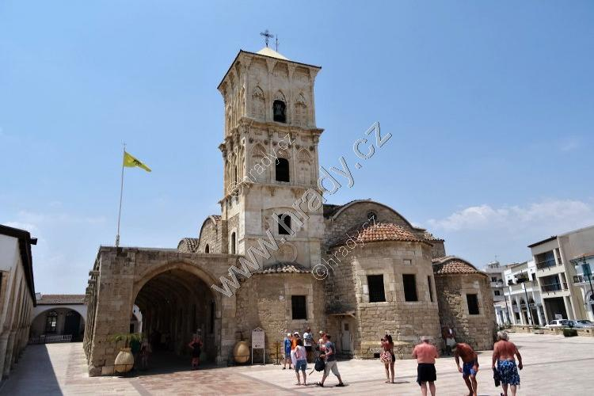
kostel sv. Lazara od východu
© Jan P. Štěpánek 03/2016

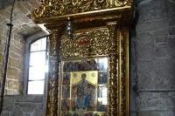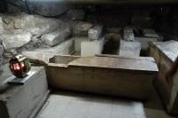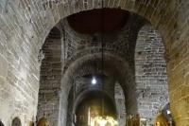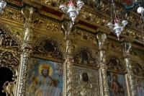

Kostel sv. Lazara v centru města Larnaca je bezesporu nejvýznamnější architektonickou a historickou památkou tohoto největšího města na jihovýchodním pobřeží ostrova Kypru. Kostel se rozkládá uprostřed stejnojmenného náměstí nedaleko pobřeží s plážemi, přístavem a hradem. Chrám je významný především přítomností sarkofágu s údajně pravými ostatky sv. Lazara z Betánie. Kamennému interiéru dominuje překrásný dřevěný vyřezávaný ikonostas s mnohým zlacením, který je možné spolu s podzemní kryptou obdivovat volně v návštěvních dobách kostela. V okolí náměstí se nachází mnoho příjemných malých kavárniček a hospůdek, kde je možné se schovat ve stínu před palčivým kyperským sluncem a nasbírat síly na další poznávání města a ostrova.
Jan P. Štěpánek, 13.5. 2016

Kostel sv. Lazara (Agios Lazaros) ležící uprostřed nevelkého náměstí tvoří kamenná trojlodní bazilikální stavba přes 30 m dlouhá a 20 m široká. Podlaha kostela se nachází asi 1,5 m pod úrovní současného dláždění náměstí. Zvenčí zaujme především kamennými prvky zdobená kostelní zvonicová věž. Hrubý kamenný neomítaný interiér zajímavě konstrastuje s nákladným vyřezávaným dřevěným ikonostasem se zlacením. Po pravé straně ikonostasu se nachází schodiště do krypty se sarkofágem sv. Lazara.
Jan P. Štěpánek dle turističtí průvodci, 13.5. 2016

Svatý Lazar z Betánie byl bratrem Panny Marie a dle legendy díky Ježíši Kristovi vstal z mrtvých. Jako nepohodlný Ježíšův následovník a kazatel byl židovskými obyvateli naložen na loďku bez plachet a vesel a ponechán svému osudu. Mořské vlny donesly loďku až ke břehům Kypru do míst, kde stávalo starověké město Kition. Lazar zde začal šířit křesťanství a po takřka 30 let byl i zdejším prvním biskupem. Po skutečné smrti Lazara byly jeho ostatky pohřbeny v Larnace (Kitionu). Později putovaly k byzantskému císaři Leonovi VI. Moudrému do Konstantinopole, odkud však byly při křižácké výpravě v roce 1204 ukradeny a odvezeny do francouzského města Marseille a následně do burgundského kláštera sv. Lazara, kde jsou podle legendy uctívány dodnes. V 70. letech 20. století však byla při průzkumu larnackého kostela nalezena pod presbyteriem krypta s několika kamennými sarkofágy. Jeden z nich, který byl odborníky datován…

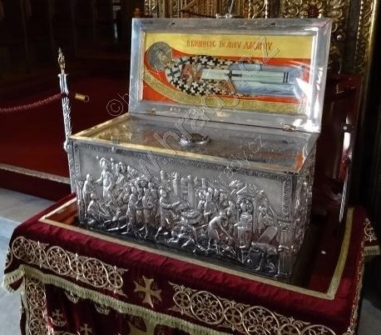

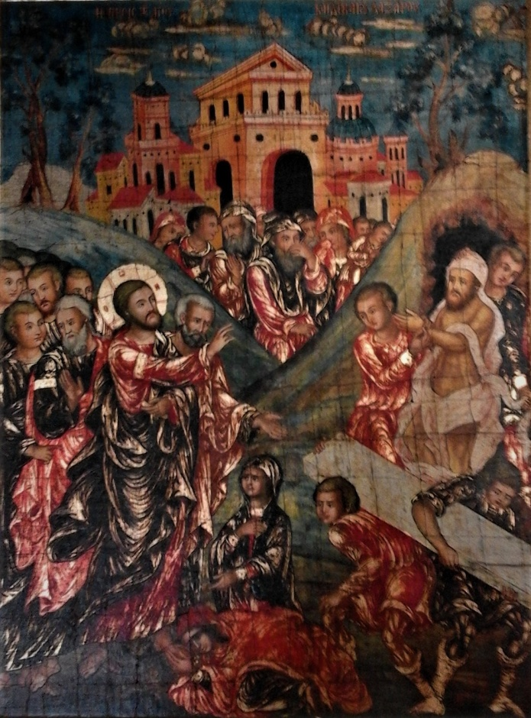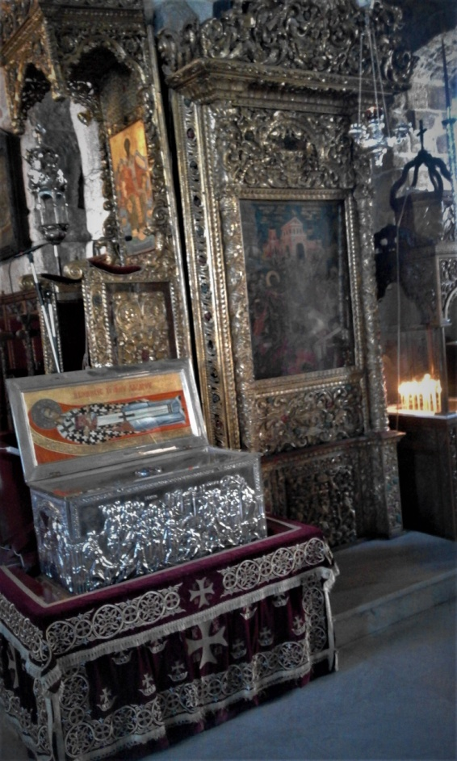
Neznámá ikona nabízená k prodeji. Upravená fotka s podobnou ikonou.

